《这就是我！》系列
THE ME ME ME'S series

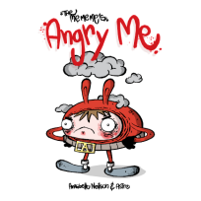
系列书之一
中文书名：《“这就是我！”系列之生气的我》
英文书名：THE ME ME ME'S: ANGRY ME
作 者：Annabelle Neilson
出 版 社：Fat Fox
代理公司：Caroline Hill-Trevor /ANA/Cindy
出版日期：2015年08月
代理地区：中国大陆、台湾
审读资料：电子稿/样书
页 数：32页
类 型：儿童绘本

内容简介：

《生气的我》是独特而奇妙的全新系列故事《这就是我！》的第一部。这个系列中的每一个故事都配以精彩的插画，讲述了人物在自我世界中的冒险经历和种种不同的情绪体验。

这本书非常适合家有学步儿或幼小孩子的父母们，尤其是有部分孩子，他们不懂得以非破坏性的方式表达自己的愤怒及受挫情绪。孩子们常常被教导把愤怒当作一种“坏”的情绪，实际上，应该让孩子懂得，所有的情绪都是有价值的。

更多评论：https://www.amazon.com/The-Me-Mes-Angry/dp/0992872871

内文插图：

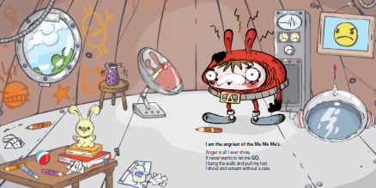
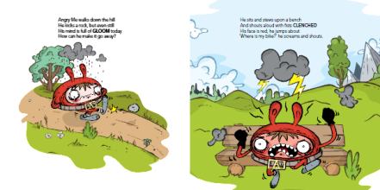

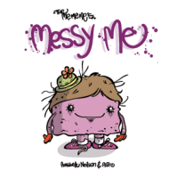
系列书之二
中文书名：《“这就是我！”系列之脏脏的我》
英文书名：THE ME ME ME'S: MESSY ME
作 者：Annabelle Neilson
出 版 社：Fat Fox
代理公司：Caroline Hill-Trevor /ANA/Cindy
出版日期：2016年01月
代理地区：中国大陆、台湾
审读资料：电子稿/样书
页 数：32页
类 型：儿童绘本

内容简介：

《脏脏的我》是独特而奇幻的全新系列故事《这就是我！》的第二部。这个系列中的每一个故事都配以精彩的插画，讲述了人物在自我世界中的冒险经历和种种不同的情绪体验。
更多评论：https://www.amazon.com/The-Me-Mes-Angry/dp/0992872871

内文插图：

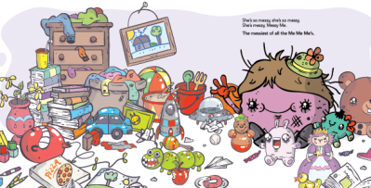
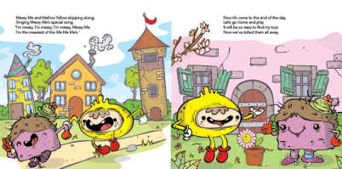

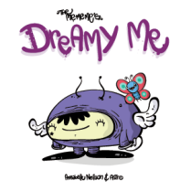
系列书之三
中文书名：《“这就是我！”系列之爱做梦的我》
英文书名：THE ME ME ME'S: DREAMY ME
作 者：Annabelle Neilson
出 版 社：Fat Fox
代理公司：Caroline Hill-Trevor /ANA/Cindy
出版日期：2016年01月
代理地区：中国大陆、台湾
审读资料：电子稿/样书
页 数：32页
类 型：儿童绘本

内容简介：

《爱做梦的我》是独特而奇幻的全新系列故事《这就是我！》的第三部。这个系列故事展现了主人公在自我世界中的神奇冒险经历和种种不同的情绪和情感体验。该系列必将成为一部经典之作。

更多评论：https://www.amazon.com/Dreamy-Me-Mes/dp/1910884022/ref=pd_sim_14_1?_encoding=UTF8&psc=1&refRID=8F7HTA3W433BGYMRB28B

内文插图：
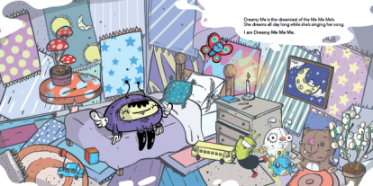

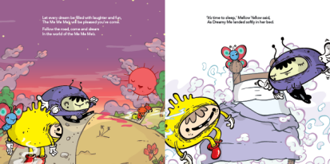

作者简介：

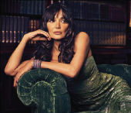
安娜贝尔·尼尔森（Annabelle Neilson）是一名模特，她是伦敦社交名媛，也是国际时尚圈里的标志性人物。她出身于富有的贵族家庭，在伦敦南部长大。二十多年来，安娜贝尔一直处于伦敦时尚最前沿，她是已故的英国著名时装设计师亚历山大·麦奎因的好友和灵感之源。她的冒险精神令她的足迹遍布世界各地，包括骑摩托车穿越澳洲，参加喜马拉雅汽车拉力赛，以及最近参与的赛马。

她是童书《这就是我！》系列的作者，该系列将于今年秋季在亚马逊首发。她还与朋友、超模偶像凯特·摩斯一起合作了名人创作故事《恐龙女孩奇遇记》。此外，她还在创作一部小说，内容是关于她与麦奎因的友谊。

谢谢您的阅读！
请将回馈信息发至：李馥辰（Cindy Li)
安德鲁﹒纳伯格联合国际有限公司北京代表处
北京市海淀区中关村大街甲59号中国人民大学文化大厦1705室, 邮编：100872
电 话：010-82509406
传 真：010-82504200
Email：Cindy@nurnberg.com.cn
网 站：Http://www.nurnberg.com.cn

